Сборник автора ОЛЬГИ ЧИДАНОВОЙ:
«Вечерние сказки»

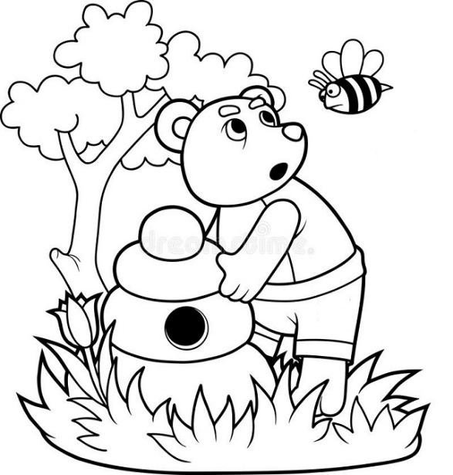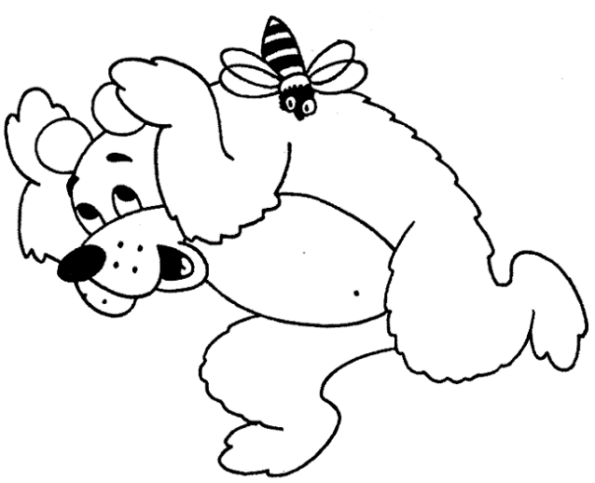

Давайте жить дружно!..

В одном сказочном лесу, в чудесном маленьком городке жили семьи разных зверей.
Сейчас вы познакомитесь с лисёнком, волчонком, медвежонком и зайкой, которые были большими друзьями. Целыми днями они весело играли, и все лесные обитатели радовались их дружбе.
Но однажды медвежонок Косолапкин встал утром «не с той ноги», вернее лапы. Перед сном его любопытную мордочку укусила пчела, поэтому Косолапкин за всю ночь так и не сомкнул опухших глаз. Когда он подошёл к малышам, все в удивлении замерли. Первым пришёл в себя зайчик Ушастый и закричал:
– Посмотрите, кто к нам пришёл! Это не голова мишки, а колобок какой-то.
– Какой ещё колобок? – рассердился Косолапкин. Разве не видишь, что меня покусала пчела?
От обиды он больно треснул Ушастого по месту, откуда растёт его пушистый хвостик. Малыш громко заплакал и побежал жаловаться папе.
За обиженного зайчика заступился волчонок Зубастик. Он вцепился в ухо медвежонка, а тот стал когтистыми лапами отбиваться от нападения. Лисёнок Рыжик бесстрашно бросился их разнимать.
Через минуту с рёвом побежали к своим родителям Зубастик с расцарапанным носом и Косолапкин, укушенный не только пчелой, но и волчонком. Остался только Рыжик, который, морщась от боли, почесывал свои помятые бока.
Вскоре на поляну сбежались рассерженные мамы и папы. Защищая своих деток, они кричали друг на друга, устрашающе размахивали лапами. Вокруг стала собираться толпа зевак. Малыши смотрели на всё испуганными глазами.
– Видите, что вы наделали, ябеды! – упрекнул их лисёнок. Мы могли сами потихоньку во всем разобраться и помириться. А из-за вас такой шум поднялся – на весь лес!
– Что же нам теперь делать, Рыжик?
– Нужно их мирить, сейчас я расскажу как, – и лисёнок прошептал им что-то на ушки.
Малыши залезли на самый высокий пень и хором прокричали:
– Дорогие родители, простите нас, пожалуйста, что мы наябедничали друг на друга. Мы больше никогда так не будем. Давайте жить дружно!

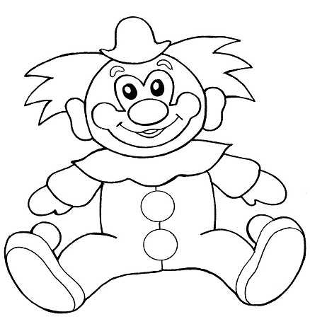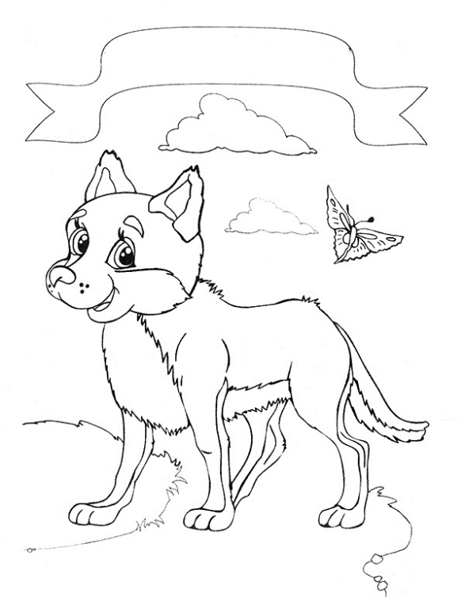

Самые лучшие

Лесные звери как-то решили провести среди детишек соревнование по бегу. И наградить двух самых лучших бегунов золотой и серебряной медалями. А за третье место вручить красивую игрушку – яркого улыбающегося клоуна.
Эти награды выставили на большом пне главной поляны звериного городка. Младший братик волчонка Зубастика, когда увидел игрушку, не мог от неё глаз отвести. И стал просить:
– Брат мой любимый, пожалуйста, участвуй в соревнованиях. Если ты сможешь прийти третьим, тебе достанется такой замечательный приз!
– У меня ничего не получится, – огорчённо ответил Зубастик. – Ты же знаешь, что у меня болит нога, видишь, она перевязана. Я никак не смогу соревноваться с другими зверятами.
– Как жаль, заплакал малыш-Волчонок.
Этот разговор услышал ёжик Ежастый и пересказал его друзьям. Они стали упрашивать Зубастика:
– Беги с нами, мы тебе поможем!
И вот старт…
Сразу же вперёд вырвались Лань и Лосёнок. Юные длинноногие животные прибежали к финишу первыми. Далеко от всех отстали косолапый мишка и маленький ёжик.
Волчонок, прыгая на трёх лапах, старался изо всех сил. А лисёнок Рыжик и зайчик Ушастый его не обгоняли. И даже подталкивали Зубастика сзади, когда беговая дорожка петляла в лесу, и никто этого не видел.
В конце концов, хромой волчонок закончил бег третьим – на радость всем. Когда Зубастику вручали приз-игрушку, больше всех радовался его младший братик.
Мамы лисёнка и зайчонка были очень огорчены, что их быстроногие дети не победили:
– Эх, вы, не получится из вас отличных спортсменов!
А мама волчонка Зубастика всё поняла и сказала:
– Зато из них уже получились самые лучшие друзья!

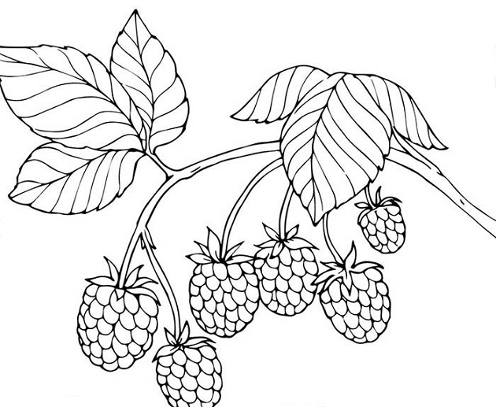

Малина для родных
Как-то лисёнок, волчонок и зайчик решили отправиться в дальний лес, чтобы посмотреть, поспела ли вкусная и полезная малина.
Большой Косолапкин и маленький Ушастый взяли крохотные корзинки, а Рыжик выбрал самую большую.
Друзья удивились:
– Зачем? Ты же её еле поднял! И протаскаешь напрасно, ведь спелой малины может ещё и не быть.
Лисёнок загадочно промолчал и мужественно вцепился в корзину. После долгого пути, ребята, наконец, добрались до малинника. Когда они увидели яркие кусты, усыпанные сочными ягодами, глаза их разгорелись. Как же Косолапкин и Ушастый пожалели, что взяли маленькие корзинки! А Рыжик их успокоил:
– Ничего, не переживайте, я подумал о наших братиках и сестричках. Помогите мне набрать большую корзину, и дома мы со всеми поделимся.
На обратном пути зайчик нёс две маленькие корзинки, а лисёнок с медвежонком тащили тяжёлую.
Один раз на полянке Косолапкин споткнулся, и корзина перевернулась. Но звери тщательно собрали в траве каждую спелую и ароматную ягодку.
Добрались уставшие друзья только к вечеру. Но силы сразу же появились, когда они стали сочный урожай раздавать лесным детишкам и угощать родных и соседей…
А потом зайчик и медвежонок пожали лапу лисёнку:
– Благодарим тебя, друг! Ты не только мудрый, но и очень внимательный. Нам есть чему у тебя поучиться!

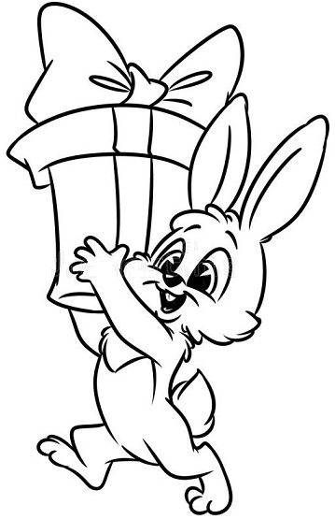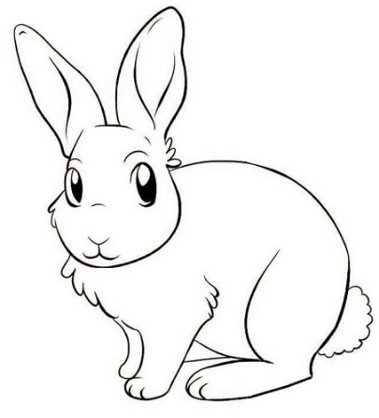

Как научиться не осуждать

В День своего рождения зайчик Ушастый проснулся с радостным настроением. Ведь сегодня мама накроет праздничный стол, и в гости придут его друзья. Интересно, какие они ему принесут подарки?
Утром родители преподнесли любимому сыночку торт и прочный кожаный мяч, который не боится ни когтей, ни зубов зверушек. Это было замечательно, ведь после прошлых игр с друзьями от мячей остались одни клочки.
Первым гостем стал медвежонок Косолапкин. Он принёс большую деревянную лавку со спинкой.
– Поздравляю! Вот тебе, Ушастый, удобный подарок, сам сделал. Теперь мы все будем сидеть вечерами у твоего дома.
Потом прибежал волчонок Зубастик и торжественно вручил два пакета с бадминтоном.
– С Днём рождения, Ушастый, будь здоров! Теперь всем нам, твоим друзьям, хватит ракеток для того, чтобы играть с тобой и тренировать ловкость.
Постепенно сошлись стальные гости. Лисёнок Рыжик подарил настольную игру для четырёх игроков, ёжик Ежастый набор красок и кисточек для совместного творчества…
В общем, подарков не счесть. Но когда гости разошлись, насупленный Ушастый сел около папы-зайца и говорит:
– Что это за подарки такие, если они не для меня одного, а для целой компании?! Медведь, например, додумался – приволок широкую лавку. На ней один и не посидишь, свалишься. А Зубастик что принёс? Разве он не понимает, что мне тренировать ловкость бадминтоном одному не удастся. Для этого каждый день, что ли, кого-нибудь звать?!
Ушастый хотел продолжить обсуждать подарки гостей, но папа не выдержал и так рассердился на сына, что тот быстро шмыгнул в другую комнату. Там была мама, которая всё слышала.
– Сынок, это очень плохое дело – осуждение. А тем более ты осуждал своих друзей. Скажи, пожалуйста, тебе бы понравилось, чтобы так говорили и о тебе, и о подарках, которые ты выбирал или сделал от всего сердца? Или, уходя от нас, гости осуждали бы меня, как хозяйку, – что не всем угодила праздничным угощением.
Зайчонок слушал, опустив голову.
– Малыш, я могу научить тебя, как от этого избавиться. Как только ты захочешь сказать о ком-нибудь плохо, высунь язык и щёлкни по нему.
– Мама, а если я подумаю плохо?
– Тогда щёлкни себя не по языку, а по лбу, да побольней. И всякое желание осуждать сразу же исчезнет!

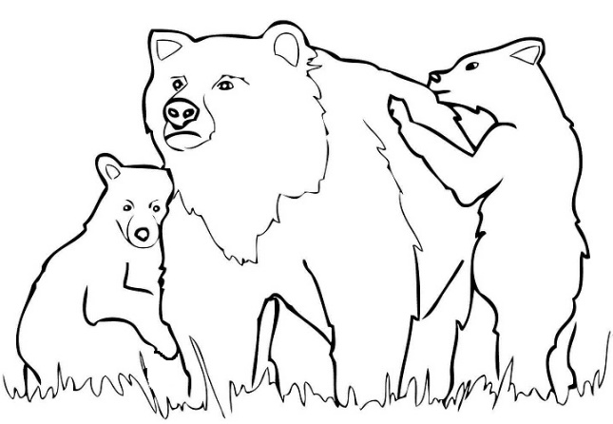
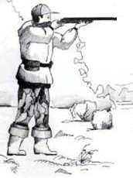

«Да что их жалеть!»

Однажды семья медведей отправилась прогуляться к лесному озеру. Сначала, весело болтая, они шли по тропинке. А когда с неё свернули, папа-Медведь побрёл по чаще, как говорят, «не разбирая дороги». Он мял большущими лапами нежные весенние цветы, ломал молодые стройные деревца и кусты.
Медвежонок Косолапкин спросил:
– Папочка, а может нам опять выйти на тропинку, чтобы понапрасну не губить растения? Ведь они жить хотят!
– Да что их жалеть, сынок! – ответил папа, – посмотри, сколько вокруг, тысячи! Ещё нарастут.
Косолапкин покрутил головой, подумал и согласился. А когда вышли на поляну к озеру, он стал гоняться с сачком за бабочками и радостно наступать лапами на больших улиток.
– Папа, послушай, как смешно хрустят их домики!
Мама прикрикнула:
– Косолапкин, зачем ты их обижаешь? Улитки ведь жить хотят.
– Да что их жалеть, – ответил сын, как и папа, чуть баском, – ничего, их много, да и новые появятся!
Когда медведи, возвращаясь, уже были почти у своего звериного городка, они увидели шагающих по лесу охотников. Семья притаилась за большими кустами.
– Эх, – сказал один охотник, – ну и настреляю я сегодня зайчишек. Может и с лисой повезёт – будет жене заячья шубка с пышным воротником! А ещё бы, свежей медвежатинки – на пельмени, а тёплую шкуру – ковром на пол!
– Ну, нет, – вступил в разговор второй охотник, – животных жалеть надо, они жить хотят! Я, как видишь, в лес с фоторужьём пришёл.
– Да что их жалеть-то, – ответил первый, – полный лес всякого зверья!
Медведи только переглянулись между собой. У медвежонка забилось сердце: «Как же так? А как же все мы, а добрые звери нашего городка, а мои товарищи? Мы все хотим радоваться жизни, иметь дружные семьи и дружить!»
И тут папа-Медведь не выдержал – как зарычит, да как затопает в сухом валежнике. Охотники испугались такого шума и помчали из леса наперегонки.
А семья медведей, молча и задумчиво, побрела домой. Все – и большие родители, и их маленький сынок, – осторожно выбрались на тропинку, ничего больше не помяв, не сломав и никого не погубив…

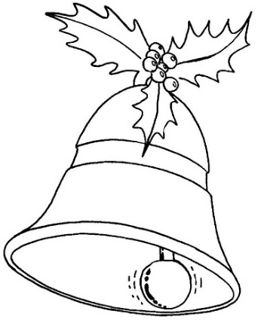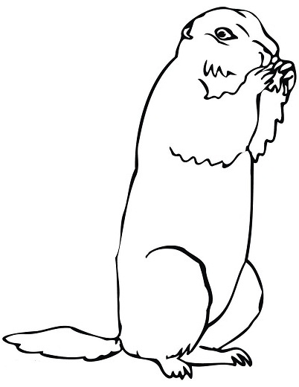

Очень важный урок

Как-то в лесном городке произошло замечательное событие. Утром на сучке старого пня посредине большой поляны звери увидели колокольчик.
– Ой, что это за красота?! – зацокал бельчонок Чики, – неужели это колокольчик? Его рисунок мы видели в азбуке на букву «К»!
– Точно, он, послушайте, как звенит его весёлый звонкий голос! – обрадовался бурундучок Весельчак. – Откуда он взялся?
– Вероятно, – прокаркала мудрая Ворона, – вечером заблудилась козочка из близлежащей деревни и зацепилась лентой за ветку. Вот и оставила такой чудесный подарок.
Обрадовались зверюшкины дети и устроили такой звон и тарарам, что сбежавшиеся на поляну мамы и папы их еле угомонили.
И тогда рассудительный Барсук предложил:
– Давайте, этот колокольчик будет не для шумного баловства детишек, а для пользы обитателей нашего лесного городка. Все живут далеко друг от друга, и мы будем звоном сообщать друг другу о чём-то важном.
– Правильно ты придумал, Барсук, – одобрила матушка-Белка. Когда жители услышат спокойный звон, будут сходиться на общее собрание. А если вдруг у кого-то случится беда, тревожным звоном колокольчика можно позвать на помощь.
С тех пор так и стали поступать. Всё было бы хорошо, если бы блестящий медный боёк не приглянулся поселившейся в их лесу Сороке Белобоке.
Она подумала: «До чего же я люблю все яркие вещицы! Как бы его заполучить? Но чтобы об этом никто не узнал».
И придумала Сорока уговорить юного суслика Шустрика отвязать для неё этот желанный боёк. Она ласково застрекотала:
– Ты такой умничка, у тебя самые ловкие пальчики! Они лучше, чем у любого зверька в лесу... Тебе ведь не сложно мне помочь?
– Хорошо, – сказал польщенный суслик, помогу.
Звери утром не заметили пропажи и того, что колокольчик стал безголосым. Белобока же, сидя в гнезде на высоком дереве, любовалась своим приобретением: «До чего же медь ярко сияет на солнце, почти как золото!»
А ночью в семье суслика тяжело заболел младший братик. Мама качала его на руках, а он всё плакал и плакал.
Шустрик помчался на поляну: «Сейчас я громким звоном колокольчика разбужу тех, кто сможет помочь брату. Особенно мудрую Куницу – лесного доктора Айболита».
Но по дороге суслик с ужасом вспомнил о том, что сделал. И возвратился домой с тревогой за братика, сгорая от стыда и негодования на себя: «Что я наделал! Поддался льстивым словам Белобоки, стал вором и испортил такую нужную вещь. А ведь она нужна для спасения от беды лесных жителей…»
Чем закончилась эта история? Все хорошо! С помощью сердобольных быстроногих соседей вызвали Куницу, и малыша удалось спасти. Шустрик искренне повинился перед всеми. Сорока отдала украденный боёк, и была с позором выселена из леса.
И не только суслик, а и многие звери извлекли из этой истории очень важный жизненный урок.

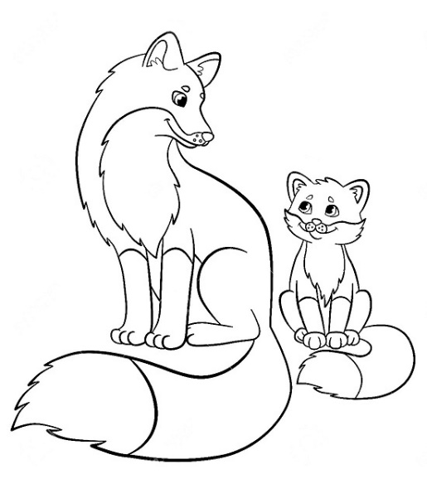

Какими вы хотите быть?

Однажды на большом пне главной лесной поляны города появилось объявление:
«ВНИМАНИЕ! ОТКРЫВАЕТСЯ ДЕТСКИЙ САД С ОБУЧЕНИЕМ! БУДЕМ РАДЫ ПРИНЯТЬ ВСЕХ МАЛЫШЕЙ!»
Родители очень обрадовались: «Как это хорошо! За нашими детками-шалунами целый день не уследишь и не загонишь домой позаниматься. А теперь будет спокойно и полезно».
Воспитательницей была заботливая Белка, а дошкольным учителем – умный и добрый Барсук. В первый же день он усадил малышей за парты – каждому подобрал по росту. Потом улыбнулся и сказал:
– Сегодня у нас урок дружбы. Вы сами решите, какие хотите иметь характеры, чтобы у вас было много друзей, вы никогда не ссорились и не совершали плохих поступков. Я буду рассказывать и давать каждому рисунки, которые подготовил заранее. Вы мне сдадите те, которые выберете.
Малыши слушали, растопырив пошире уши.
– Начнем с тебя, медвежонок Косолапкин – самый крупный мой ученик. Про медведя говорят, что он обычно большой добряк – вот картинка, где тот улыбается. Но бывают такие медведи, которых чуть только затронь, пожалеешь. На рисунке стоит на задних мишка-растрепа с маленькими злыми глазками и выставленными вперед когтистыми лапами. Ну, Косолапкин, выбирай картинку, какой характер тебе больше нравится?
– Я выбираю первую с добрым медвежонком. Хочу дарить радость своим друзьям, угощать их малиной и ароматным медом!
Все зверушки захлопали своими лапками.
– Теперь, – продолжил учитель, – поговорим о таких зверях, как ты, волчонок Зубастик. Часто в сказках нам показывают волка-одиночку – глупого неудачника по сравнению с ловкой обманщицей лисой. На самом же деле он очень умен и дружен в стае. На этом рисунке – волчонок в обнимку с братьями. Но многие волков побаиваются из-за сердитого характера. На втором рисунке – этот зверь с нахмуренной мордочкой и довольно большими клыками. Зубастик, а какой ты выбираешь рисунок?
– Тоже первый, – ответил волчонок. Я люблю братьев, и хочу так же любить разных зверей – своих друзей.
Зверушки помахали ему приветливо хвостиками.
– Переходим к характерам лисиц, к которым относишься ты, лисенок Рыжик, – сказал Барсук. Как я уже сказал, их считают обманщиками и воришками. На картинке изображен совсем малыш, но у него уже хитрый прищур глаз, как у родителей. В то же время всем известно, что у лис – чудесные семьи, преданные и заботливые папа и мама. Подрастающие дети дружат и защищают друг друга. Вот тебе, Рыжик, рисунок с дружным семейством. Какой тебе нравится характер? Выбирай!
– Конечно, мне нравится второй рисунок, – серьезно ответил лисенок, – и хочу быть таким же хорошим родителем, братом-защитником и верным товарищем.
Зверятам нравился лисенок – он был вожаком их компании. Все знали, что Рыжик не любит громких слов и шума, поэтому в ответ они заулыбались и радостно закивали головами.
Барсук еще долго представлял зверей, которые пришли к нему на занятие. А потом он сказал:
– Только не подумайте дети, что все характеры, которые понравились, у вас уже есть. Нужно большое желание, чтобы прогнать все плохое и оставить только хорошее!

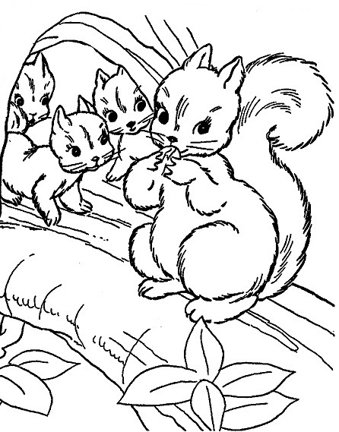

Как волчонок позавидовал белкам

Однажды волчонок Зубастик загрустил и стал бурчать себе под нос: «Какой-то я весь серый и некрасивый. Да и с родителями приходится всё время рыскать, еду добывать. Другое дело – белочки! Они красивые, с пушистыми хвостами. А ещё – веселые, скачут себе беззаботно по веткам, одно загляденье! Вот бы мне стать белкой…
И ночью во сне Зубастик увидел себя симпатичным бельчонком. Он сидит с братьями на дереве и слушает мамины указания.
– Детишки, разделитесь на пары! Готово?
Первая пара поможет мне утеплять к зиме гнездо. Ваша задача – найти в лесу клочки шерсти и пуха. Ими мы будем устилать дно и конопатить все щели – делать преграду осенним ветрам и зимним метелям. Работа тяжёлая, но очень важная.
Вторая пара отправляется в орешник. Таскайте орехи в дупла, оставленные дятлом. И главное – хорошенько запомните эти места зимних запасов!
Следующая пара – собирает жёлуди. Их нужно много. Часть укройте в развилках деревьев, а другую часть – прикопайте в земле. И тщательно замаскируйте свои тайники, потому что за нашими припасами идёт настоящая охота!
Задача последней пары – сбор съедобных грибов. Вам, конечно, будет тяжело тащить грибы и поднимать их на деревья. Но ничего не поделаешь. Зато после сушки на ветках они станут лёгкими.
– Все мама? Нам можно бежать выполнять поручения?
– Нет, детки, я хочу вас предупредить: каждый раз, прыгая с дерева на землю, вы – в большой опасности. Да и на дереве вас могут подстерегать ласки, куницы, одичавшие кошки. Сколько от их зубов пострадало белочек, трудно передать!
Волчонок подумал: «Вот это да! А мне казалось, что белки живут припеваючи. А у них и работы много, и врагов немало. Не хочу быть белкой!», – закричал он и проснулся. Потом полежал, погладил свою серую шкурку, и подумал: «Дааа, нехорошо завидовать другим. Больше не буду!»

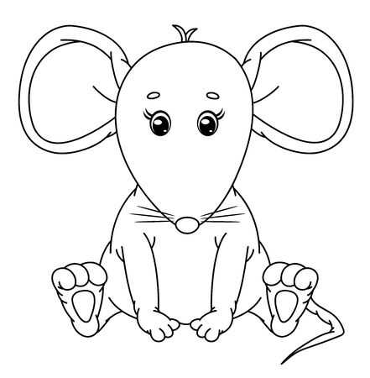
Шарик

На краю лесного городка у поля поселилась семья полевых мышек. Жили они в своей норке припеваючи. В ней тепло и уютно, и совсем рядом – стога соломы с остатками колосьев, полных пшеничных зерен. Можно даже не запасаться едой на зиму – она всегда «под боком».
Но это и волновала маму-мышку. Она поучала своих мышат:
– Детки, ешьте понемногу, не переедайте и не полнейте. У нас много врагов, спастись от них смогут только быстрые и юркие мышата!
Малыши были послушными, и только мышонок Пик не верил маме:
– Все это придумки! Вот я – ем, ем, сколько вмещается, и ничего. Да и бегаю хорошо. А на прозвище «Шарик» я не обижаюсь.
И вот однажды мышата отправились на ближний ручей искупаться и воды напиться. Пик перед этим набил свое брюшко едой, поэтому еле добрел до воды. А уж возвращаться ему было совсем нелегко – по жаркому голому полю. Шарик еле ковылял и отставал от братьев.
Вдруг мышата к своему ужасу увидели, что неподалеку от норки их ждет лиса. Что делать, где спрятаться?!
Спасли родители. Увидев малышей, они выскочили из дома и побежали в сторону стога, увлекая за собой лису. Худенькие мышата быстро добежали до спасительной норы и тот час в нее нырнули.
А Пик бежать не мог. Он обреченно плелся в сторону дома, надеясь только на чудо. И когда лиса, увидев упитанного мышонка, приготовилась к прыжку, оно произошло. Пик наступил на бугорок и… провалился под землю в кротовую нору! Отсидевшись до ночи, мышонок потихоньку вылез и, наконец, оказался дома. Радости всех не было предела!
Мама не упрекала непослушного сына. Она видела, что он итак запомнил этот урок. Больше Пик не будет есть так много, как раньше и потеряет прозвище «Шарик».

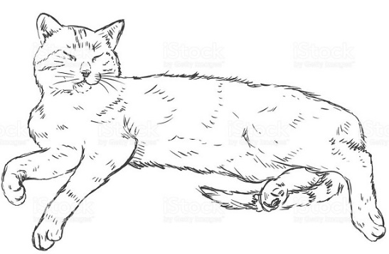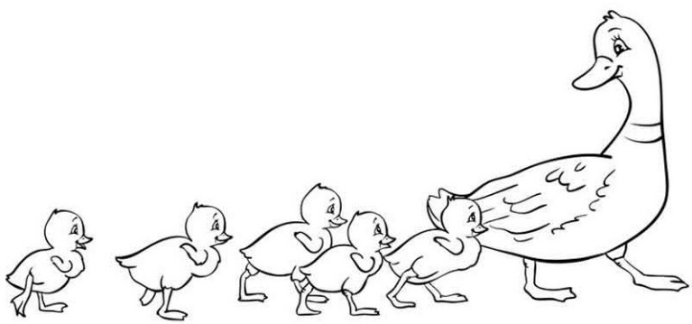

«Все тайное всегда становится явным»

Недалеко от лесного городка жила своей интересной жизнью маленькая деревня. Представьте себе прекрасное летнее утро. Все животные на большом дворе заняты делами.
Корова проснулась рано-ранёшенько и с удовольствием дала хозяюшке молока. Теперь ждёт у ворот пастуха, чтобы отправиться со стадом на луг полакомиться молодой травкой.
Заботливая мама-курица повела пушистиков-цыплят к кормушке с зёрнами, которые насыпал хозяйский сынок.
Папа-петух сразу же взлетел на забор и громко прокукарекал: «Малыши, будьте всё время у меня глазах. Тогда я смогу вас защитить о любого врага!»
Большой солидный гусь собрался с детишками на ближний пруд – накупать их вволю! И тут он увидел, что в глубине двора в тенёчке вальяжно развалился хозяйский кот.
– Котик, милый, проводи нас до пруда! Мне не справиться одному с любопытными утятами, они всё время разбегаются во все стороны.
– Не могу-у-у, я уста-а-а-л, спать охота!
– Отчего ты мог устать, вроде бы целыми днями отдыхал?
– Не скажи-и-и! У меня была ва-а-а-жная работа – всю ночь ловил в погребе мышей. Никакого житья от них не стало!
– Хозяин доволен твоей работой?
– О-о-очень!
– Послушай, котик, а не тебя ли он идет благодарить хворостиной?
– Ой, наверное, меня!
– За что? Ты же говорил, что он доволен!
– Да, но пока я сторожил в погребе мышку, совсем немного полизал сметаны в миске. И откуда он мог узнать?
– Эх, котик, котик, разве ты не знаешь, что «всё тайное всегда становится явным!»
– Теперь буду знать! А сейчас бежим скорее, я провожу вас на пруд и буду охранять. Утята – за мной!

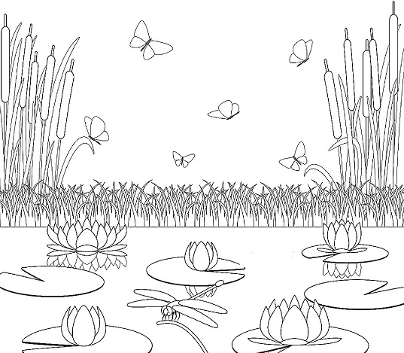

Гордое болотце

В чудесном сказочном лесу обитало маленьком болотце, окружённое стройными берёзами и елями.
Кто бы ни посетил это тихое место, непременно улыбнётся и перекрестится – такая Божия красота и благодать!
Недалеко от болотца широко распластался мох – ходить по мягкому «ковру» и грибы собирать людям очень приятно. Правда, дело это непростое, грибы с длинными ножками во мху прячутся, лишь незаметно тёмные шляпки выглядывают.
А у самого болотца стелется по зелёной моховой подушке яркая и сочная клюква. А рядом раскинулась целая поляна чудо-ягоды черники. Кустики её долго живут, сотни лет людей и лесных обитателей радуют.
Но загордилось наше болотце: «Вот видите, как вокруг меня природа вертится! Это я её пою живительной влагой. Люди за это меня хвалят-расхваливают и благодарят!»
Удивились его речам скромные ручьи. Они день и ночь трудятся, чтобы болотце водой наполнять. А из него множество малышей-ручеёчков во все стороны бегут – прекрасный мшистый лес влагой питать и в летнюю жару его красоту сохранять.
И решили они вместе немного передвинуться, чтобы другое болотце создать. Так и сделали!
Быстро стал высыхать хвастун, а рядом на полянке появилось прекрасное небольшое озеро. Вековые деревья и кусты теперь рассматривают себя в его чистой глади и радуются, как дети!

Две подруги

Росли в низине рядом два молодых деревца – сосенка и березка.
Двум подругам нравилось делиться своими девчоночьими секретами, тихо перешептываясь на легком ветерке. Тихо, потому что у березы были маленькие, трепещущие на ветру, листочки. И звуки они издавали нежные.
А у юной сосны тонкая хвоя шептала так тихо, что березке все время приходилось наклоняться и прислушиваться.
Когда поднимался сильный ветер, деревца льнули друг к дружке тонкими стволами и выдерживали его напор.
Вместе было легче переносить и осенние сырые холода, и зимние метели, и весенние оттепели с морозными ночами. Березку больно кололи сосновые иголки. Но она ни разу не пожаловалась – разве подруга виновата, что родилась колючей?!
Прошло время. Чем больше взрослели деревца, тем мощнее и пышнее становилась сосна. А у тянувшейся к солнцу тонкой березки все так же свисали вниз длинные гибкие ветви.
И вот однажды сосна, расставив в стороны свои шикарные раскидистые руки, сказала скромной березе:
– Посмотри, какая я выросла сильная и полезная – в жаркую пору даю мощную спасительную тень! И все проходящие мимо люди любуются мной, красавицей-сосной. А чем ты можешь похвастать? Чем интересна твоя жизнь? – Ты только и делаешь, что дрожишь и трепещешь всем телом.
Береза ей грустно ответила:
– Эх, подруга! Я не говорила тебе, что влажные низины не годятся для сосен. Мы, березы, с утра до вечера пьем лишнюю влагу и испаряем ее множеством своих маленьких листочков.
Вот и выросла ты благодаря этому – во всей своей красе!

